网上公示表单
网上公示（含公告）报送单
建设单位 | 上海市宝山区罗店镇美兰湖颐景园第二届业主委员会
项目名称 | 上海市宝山区美艾路198弄91号加装电梯改造工程
项目地址 | 上海市宝山区美艾路198弄91号
公示名称 | 上海市宝山区美艾路198弄91号加装电梯项目设计方案
公示地点 | 上海市宝山区美艾路198弄小区公示栏
公示期限 | 2023年8 月 10 日 至 2023 年 8 月 19 日（10天）
收集意见截止期 | 2023年 8 月 26 日(7天)
附件：电子版公告文；公示总平面图JPG文件。
经办人： 审核：

日期：2023 年 月 日 日期：

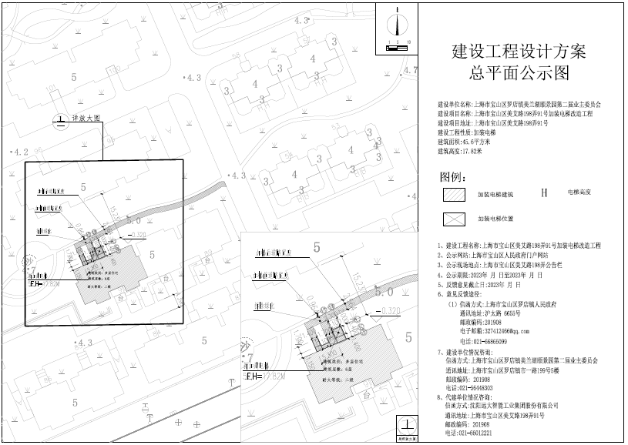
上

上海市宝山区美艾路198弄91号单元楼多层住加装电梯项目设计方案公示公告
依据《上海市建设工程设计方案规划公示规定》的要求，由上海市宝山区友谊路街道办事处监督，上海市宝山区美艾路198弄91号加装电梯项目设计方案将进行公示，敬请关注。
1、公示名称：上海市宝山区美艾路198弄91号加装电梯项目设计方案
2、公示网站：上海市宝山区人民政府门户网站
3、公示现场地点：上海市宝山区美艾路198弄小区公示栏
4、公示期限：2023年 8 月 10 日至2023年8 月 19 日
5、收集意见截止期：2023年 8 月 26 日
信函方式:上海市宝山区罗店镇人民政府；
通讯地址：沪太路6655号；
邮政编码: 201908；电话:021-66865099；
联系邮箱：327412466@qq.com。
- 建设单位情况咨询:
信函方式：上海市宝山区罗店镇美兰湖颐景园第二届业主委员会
通讯地址：上海市宝山区罗店镇美艾路198弄40号底层
邮政编码: 201908
电 话：021-66866651
- 代建单位情况咨询:
代建单位：沈阳远大智能工业集团股份有限公司上海分公司
通讯地址：上海市宝山区市一路199号5楼
邮政编码: 201908
电 话：021-66012221
公告单位:上海市宝山区罗店镇人民政府

日 期：2023年8月10日

